**Міністерство освіти і науки, МОЛОДІ І СПОРТУ України**

НАЦІОНАЛЬНИЙ ТЕХНІЧНИЙ УНІВЕРСИТЕТ УКРАЇНИ

“КИЇВСЬКИЙ ПОЛІТЕХНІЧНИЙ ІНСТИТУТ

імені ІГОРЯ СІКОРСЬКОГО”

**Кафедра конструювання КЕОА**

**ЗВІТ**

з лабораторної роботи №2  
по курсу «Алгоритмічні мови та програмування – 2»  
на тему «Алгоритми сортування»

Виконав:

студент гр. ДК-72

Харчук В.М

Перевірив:

ст. викладач

Губар В.Г.

Київ – 2018

**Завдання:**

· Ознайомлення з евристичними алгоритмами сортування Shell та QuickSort; алгоритмами пошуку

· Визначити складність кожного з алгоритмів та від чого залежить складність

· Практично визначити час сортування, що затрачений кожним з алгоритмів для сортування масиву

· Практично визначити час пошуку заданого елементу

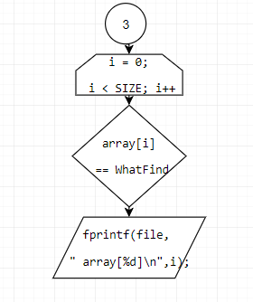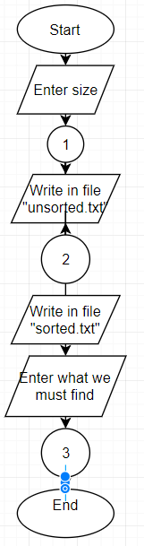

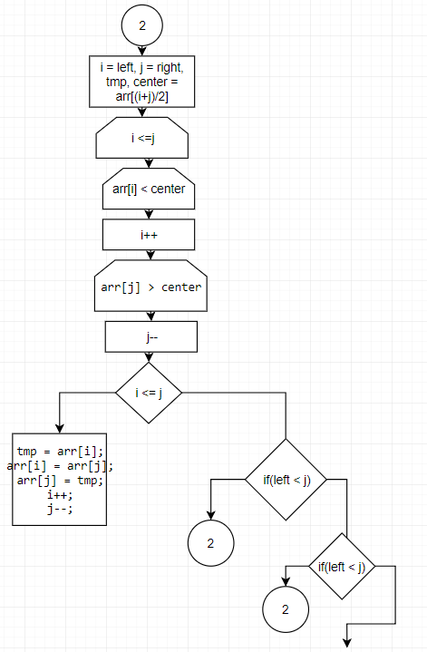

https://github.com/sgubar/2018/tree/master/dk72/VadimKharchuk/Labs/Lab3

***Висновок***

***Сортування***

*Хоча алгоритм швидкого сортування є одним з перших, але він працює швидше інших алгоритмів через те що використовує дуже прості цикли і операції*

*Ідея алгоритму полягає в переставлянні елементів масиву таким чином, щоб його можна було розділити на дві частини і кожний елемент з першої частини був не більший за будь-який елемент з другої. Впорядкування кожної з частин відбувається рекурсивно.*

***Пошук***

*Використаний у нашій програмі лінійний метод пошуку є малоефективний*

*в порівнянні з іншими алгоритмами У зв'язку з цим в лінійний пошук зазвичай використовують лише тоді, коли відрізок пошукової системи містить дуже мало елементів*